ZAJTRK | Ponedeljek 30.102023 | Torek 31.10.2023 | Sreda 01.11.2023 | Četrtek 02.11.2023 | Petek 02.11.2023
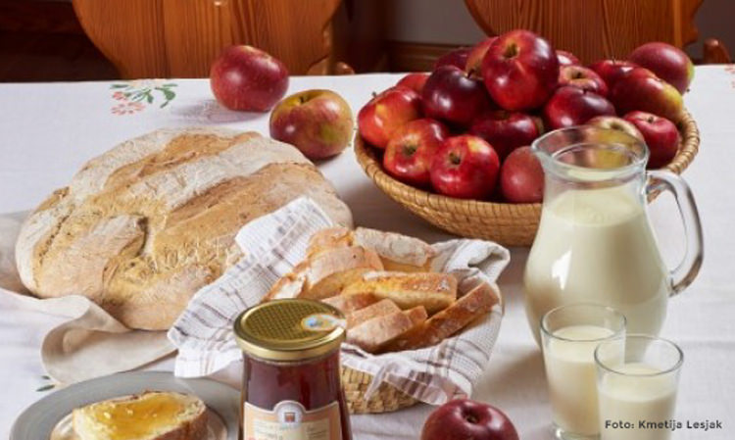 | KORUZNA POLENTA, MLEKO  DIETA:KORUZNA POLENTA , MLEKO  BG.: BREZ GLUTENA | PRAZNIK | PRAZNIK | MED, MASLO, KRUH, MLEKO  DIETA: MED, MASLO, BG.KRUH, MLEKO  *ŽIVILO EKOLOŠKE PRIDELAVE | RIBJA PAŠTETE, KRUH, ČAJ  DIETA: RIBJA PAŠTETE, BG. KRUH, ČAJ
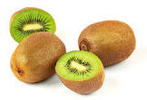
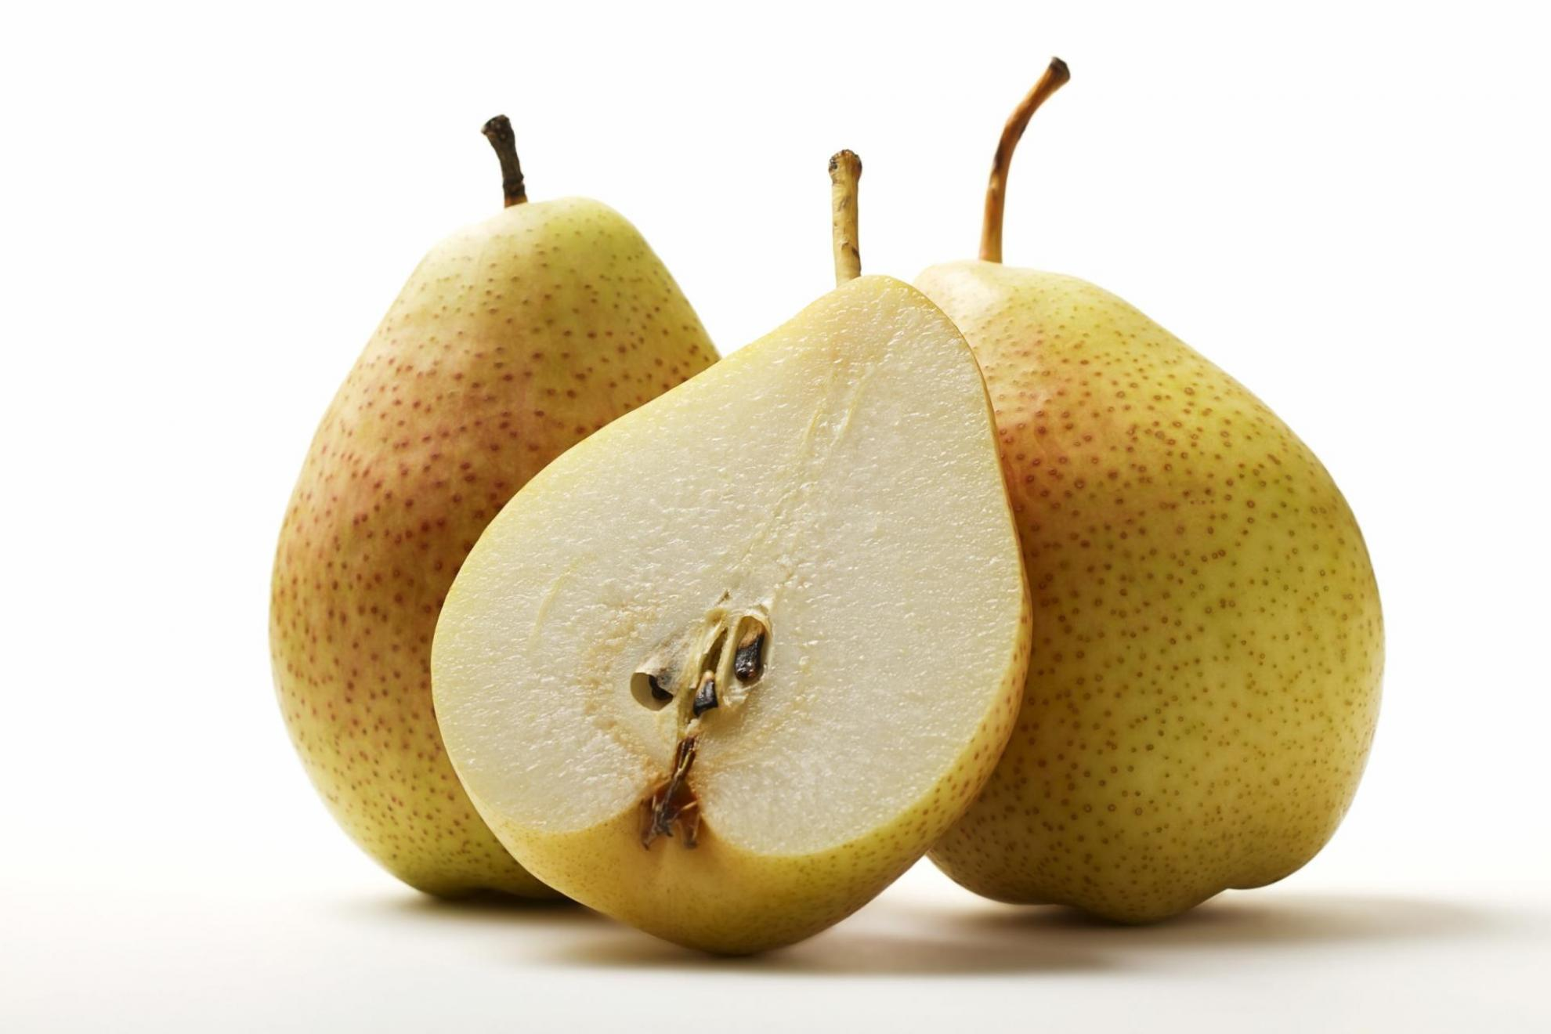

KOSILO | KORENČKOVA JUHA, MLETA PEČENKA, PIRE KROMPIR, SOLATA  DIETA: KORENČKOVA JUHA, MLETA PEČENKA, PIRE KROMPIR, SOLATA | PRAZNIK | PRAZNIK | LEČINA JUHA, GOLAŽ, TESTENINE, SOLATA  DIETA: LEČINA JUHA, GOLAŽ, BG. TESTENINE, SOLATA | FIŽOLOVA JUHA, OSLIČ, KROMPIR Z BLITVO, SOLATA  DIETA: FIŽOLOVA JUHA, OSLIČ, KROMPIR Z BLITVO, SOLATA
 | BANANA, KRUH  DIETA:BANANA, BG. KRUH | PRAZNIK | PRAZNIK | POMARANČA, KRUH  DIETA: POMARANČA, KRUH | MANDARINA, KRUH  DIETA: MANDARINA, BG.KRUH

